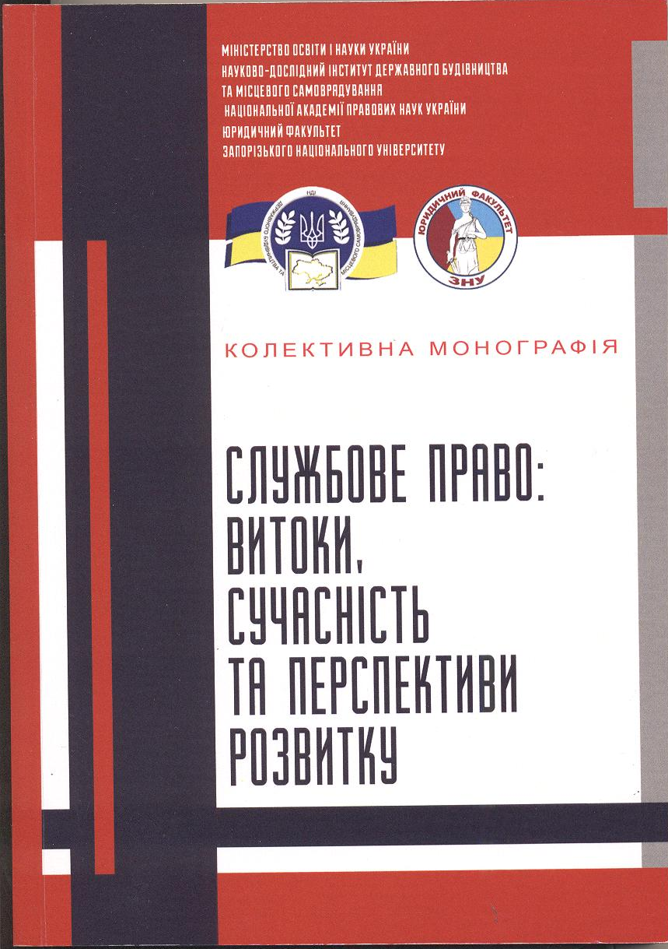

УДК 35.08
Службове право: витоки, сучасність та перспективи розвитку:
С 49 Колективна монографія / За заг. ред. Т.О. Коломоєць. В.К. Колпакова. – Запоріжжя : Видавничий дім «Гсльветика», 2017. – 328 с.
У колективній монографії в систематизованому вигляді розглядаються актуальні питання правового статусу різних категорій осіб, уповноважених на виконання функцій держави та органів місцевого самоврядування в Україні.
Для науковців, викладачів, студентів вищих навчальних закладів, широкого кола читачів.

